Министерство науки и образования РОССИЙСКОЙ ФЕДЕРАЦИИ

федеральное государственное бюджетное

образовательное учреждение высшего образования

«Казанский государственный энергетический университет»

Кафедра «ЦИФРОВЫЕ СИСТЕМЫ И МОДЕЛИ»

Отчет по лабораторной работе №2

ТОЧЕЧНОЕ И ИНТЕРВАЛЬНОЕ ОЦЕНИВАНИЕ ПАРАМЕТРОВ РАСПРЕДЕЛЕНИЙ

по дисциплине

«Теория вероятностей и математическая статистика»

Выполнил:

Студент гр. ПИ-1-22  
Соловьёв Л. А.

Проверил:

доц. Носков М. И.

# Казань 2023

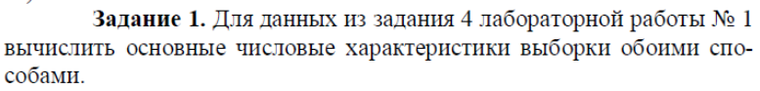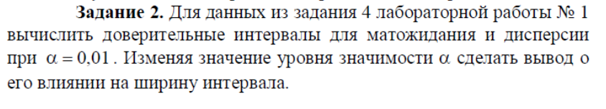

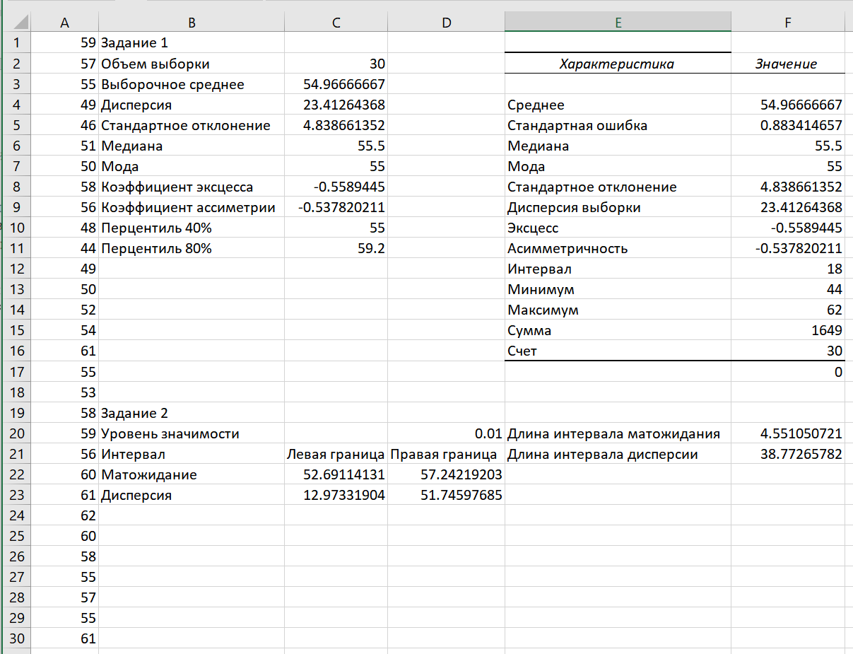

Вывод: чем меньше значение уровня значимости – тем больше ширина интервала, чем больше значение уровня значимости – тем меньше ширина интервала